МУНИЦИПАЛЬНОЕ БЮДЖЕТНОЕ ДОШКОЛЬНОЕ ОБРАЗОВАТЕЛЬНОЕ УЧРЕЖДЕНИЕ ДЕТСКИЙ САД «УЛЫБКА» Г.ВОЛГОДОНСКА

**Отчет о проведенных мероприятиях ко Дню матери в подготовительной группе компенсирующей**

**направленности для детей с нарушением речи №14 «Колокольчики»**

Провели воспитатели:

Степанько Н.А., высшая

квалификационная категория,

Юдина С.М., высшая

квалификационная категория

г.Волгодонск, 2024

В соответствии с планом основных мероприятий Управления образования г.Волгодонска в 2024 г., годовым планом воспитательно-образовательной работы МБДОУ ДС «Улыбка» г.Волгодонска на 2024-2025 учебный год в целях пропаганды добрых отношений в семье, формирования нравственных качеств личности воспитанников и в связи с празднованием Дня матери,в подготовительной группе компенсирующей направленности для детей с нарушением речи №14 «Колокольчики» проведены следующие мероприятия:

1. *Развлечение «Любимой мамочке».*

Цель: создание положительных эмоциональных впечатлений у воспитанников и родителей с помощью проведения совместных мероприятий

1. *Познавательно-образовательные мероприятия «Мамин день»:*

* Заучивание стихотворений, частушек о маме. Цель: формирование представления о значимом для ребенка образе, умения читать наизусть стихотворение, развитие интонационной выразительности, умения исполнять частушки.
* Игра «Комплименты». Цель: развитие коммуникативных навыков, обучение детей умению быть вежливым, говорить комплименты и создавать гармоничную атмосферу, хорошее настроение.

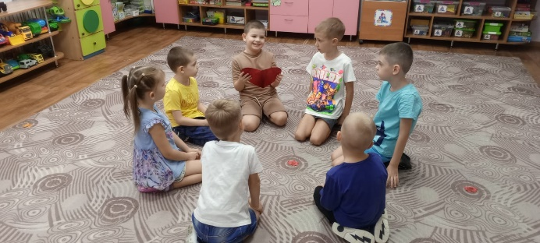 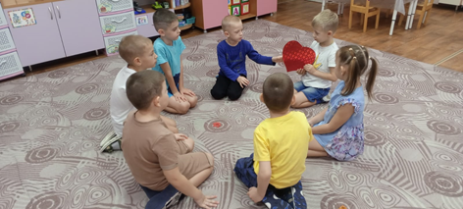

* Беседа с просмотром презентации «Мамы разные нужны, мамы разные важны». Цель: дать представление о значимости матери для каждого человека; воспитание уважительного, доброжелательного отношения к маме.

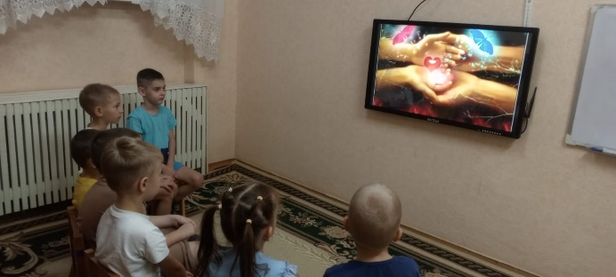 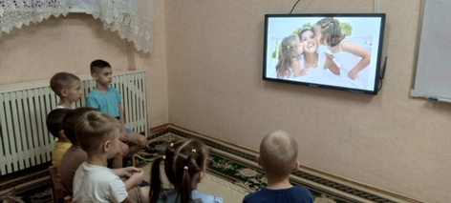

* Рассказ детей «Моя любимая мама». Цель: формирование представлений детей о самом дорогом человеке – маме, способствовать формированию чувства любви и привязанности к маме, закрепление знаний.

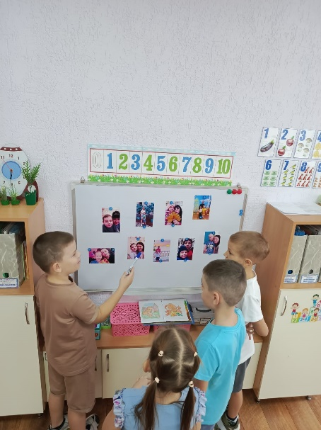 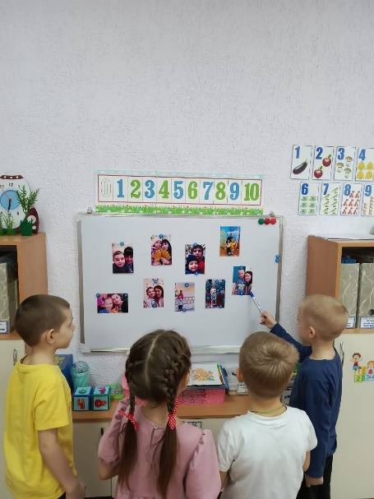

1. *Организация работы творческих мастерских «Для мамы моей любимой»*

* Изобразительная деятельность (конструирование) «Веер для любимой мамочки». Цель: воспитание желания порадовать маму, создавая для неё что-то красивое в процессе творческой деятельности.

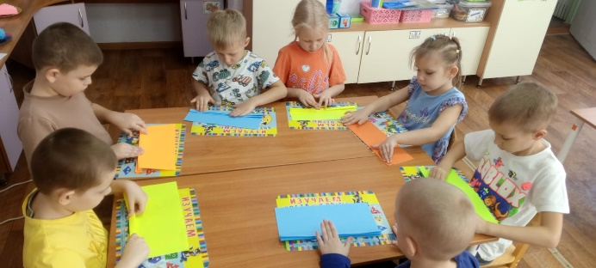 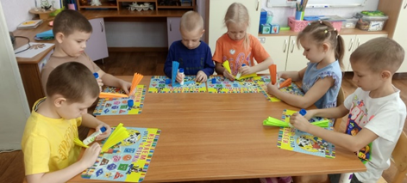

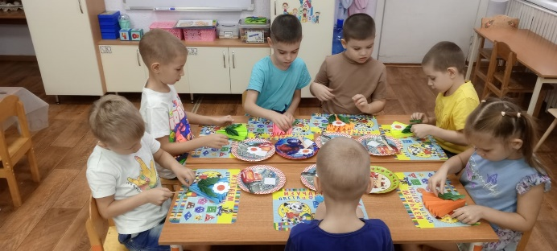 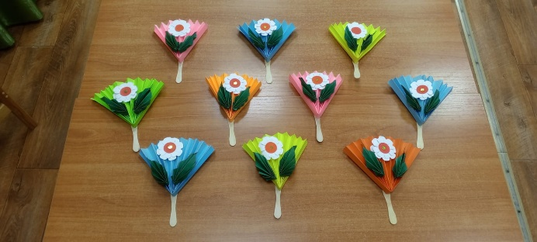

* Изобразительная деятельность (рисование) «Мамин портрет». Цель: развитие навыка рисования портрета мамы, передавая её индивидуальные особенности: цвет глаз, волос, развитие умения соблюдать последовательность при рисовании, побуждать детей передавать свое отношение, свои чувства к близким людям в изображении.

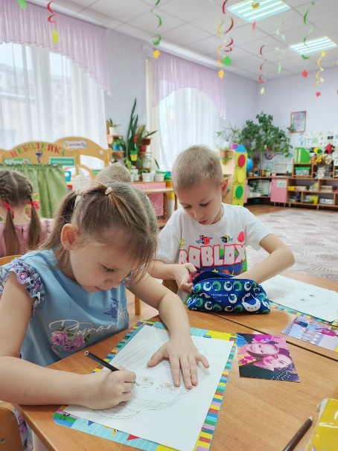 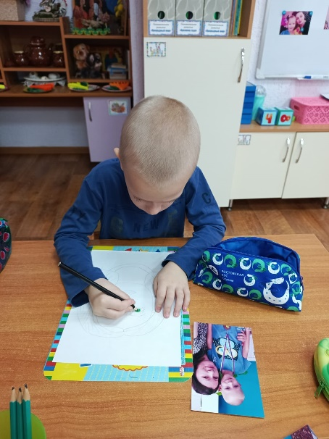 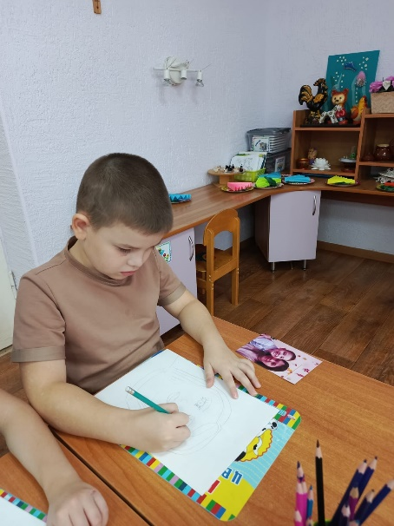

1. *Вернисаж детских работ «Пусть всегда будет мама»:*

* Выставка рисунков на тему «Мамин портрет». Цель: сплочение семей общей целью, повышение положительного эмоционального уровня и поддержание традиции празднования.

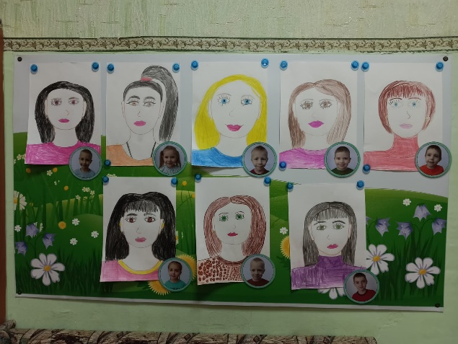

1. *Размещение материалов, посвященных Дню матери, в родительских уголках:*

* Папка-передвижка «День матери». Цель: обогащение представлений родителей об истории праздника.

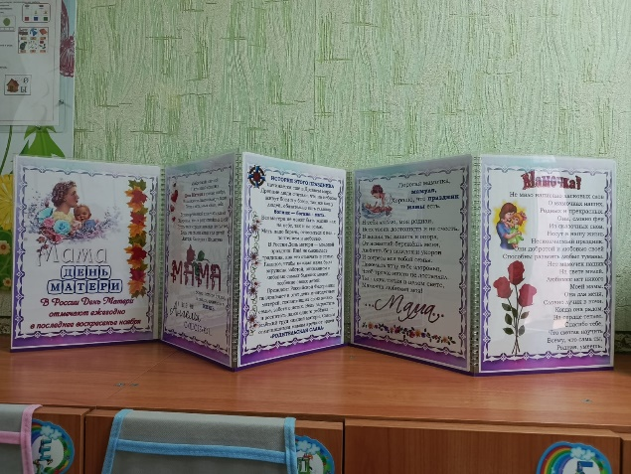

* Оформление стенгазеты «Наши мамы лучше на свете». Цель: воспитание у детей чувства любви и уважения к матери, чувства преданности к матери, воспитание желания проявлять заботу.

